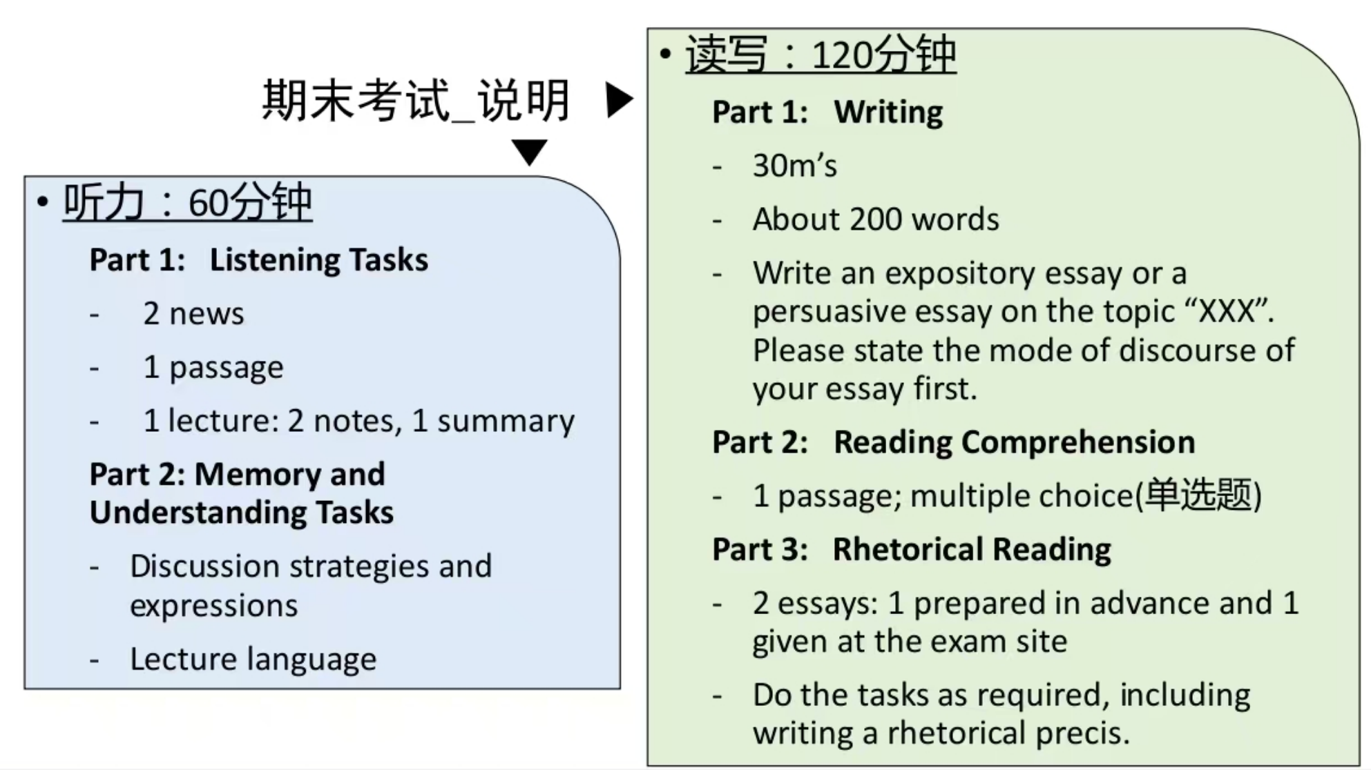
叠甲：这是我基于23级的情况制作的简单的复习资料，如果与老师讲的内容存在出入请以最新内容为准。

1. News & passage:
据Lily班同学说，以四级考试的出题形式考查。
（Ms. Cheng：怎么考我不知道）

2. Lecture:
考试需要完成两个notes（lecture notes & well-organized notes）和一个summary. 写summary的注意事项如下：
（1）首句包括topic与main idea. 句式：
In the lecture about [topic], the lecturer explained/introduced/… [main idea].
（2）在具体的叙述中，要包括每一个部分的具体细节。
（3）动词的恰当使用。不要使用say, talk, tell等动词。可以使用explain, introduce, point out, state, illustrate, clarify等动词。

3. Discussion strategies and expressions:
这部分内容参见CAS-3 P51-60. 需要注意的是，有一个课本中未提到的discussion strategies: moving on and changing a subject.

4. Lecture language:
这部分内容在“Lecture Ready 1”上。整理如下：
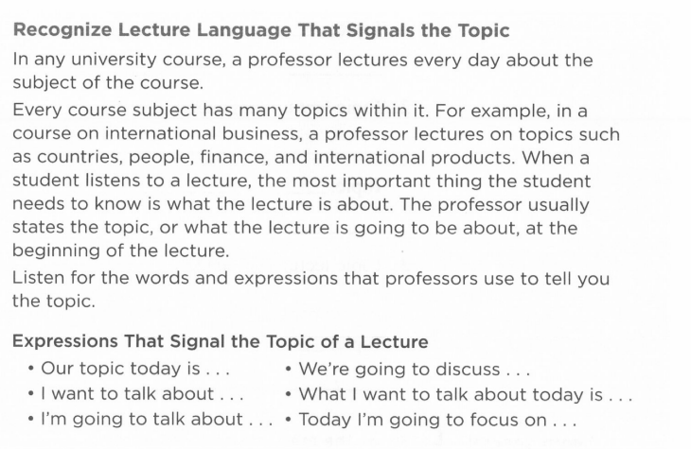
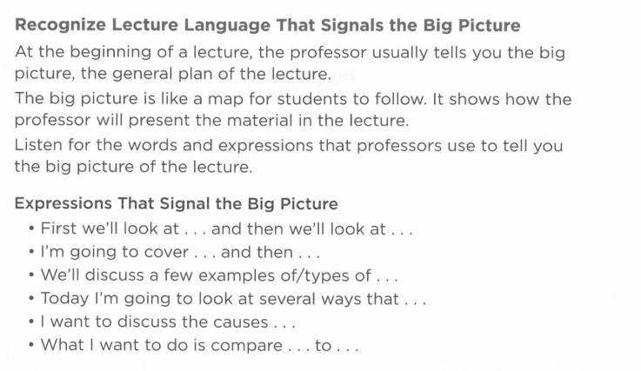
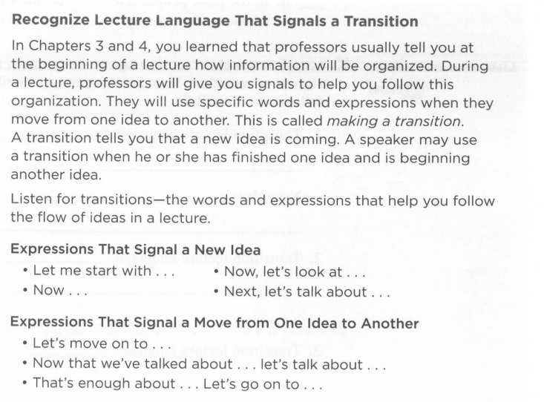
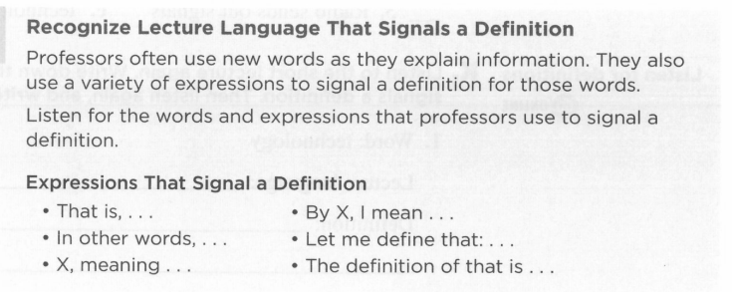
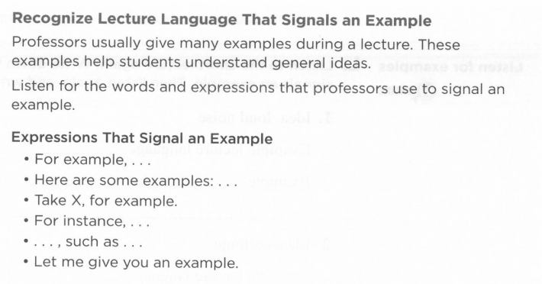
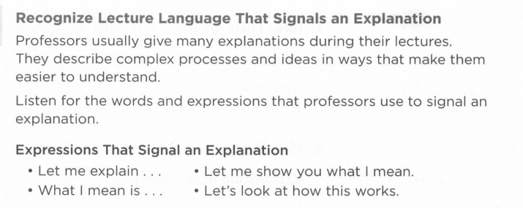
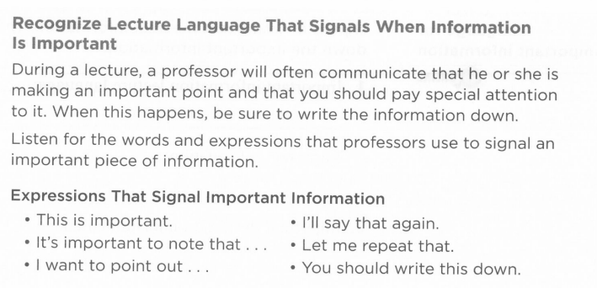

5. Writing – exposition:
200词左右。说明文与议论文二选一。
需要注明你的pattern of organization. 一些可能的选择如下：
Topic pattern
Extended definition
Classification/Division
Spatial concepts（空间顺序）
Chronological order（时间顺序）
Process (Directional/Informational)
Comparison &/or Contrast
Cause & Effect
Focus on Causes/Effects
Pros & Cons（优缺点）
Problem-solution

6. Writing – argumentation:
200词左右。说明文与议论文二选一。
需要在文中标出你所使用的mode of persuasion:
（1）Logos：使用逻辑说服。通过你所给出的证据与理由得出你的观点。
（2）Ethos：使用权威性说服。通过引用等方法提升观点的说服力。
（3）Pathos：使用情感说服。通过与目标读者与群体共情让自己的观点被更好地接受。

7. Reading comprehension:
一篇文章，单选题。

8. Rhetorical reading:
两篇文章，一篇在提前给出的几篇文章中选（见思源学堂），另一篇现场给出。
Rhetorical reading部分需要提出一些问题并回答。问题与回答都要使用完整的句子。以下给出常见的一些问题：
（1）内容：主要提问写作目的、文体类型、主题等。如：
What’s the writing purpose of this article?
What’s the mode of discourse of this article?
What’s the article mainly about? /What’s the thesis of the essay? /What message does the narration convey?
（2）结构：提问文章的结构。可以用好几句话回答。如：
How does the writer open, develop and end the writing?
（3）语言：提问文章的语言特点与修辞手法。如：
What the language feature of the article?
What rhetorical devices are used in the article?
（4）针对不同文体的提问：针对说明文、议论文、记叙文等不同文体，提出特定的问题。如：
What’s the pattern of organization of the exposition?
What modes of persuasion are used in the argumentation?
What are the beginning, development, climax, and ending of the story?

